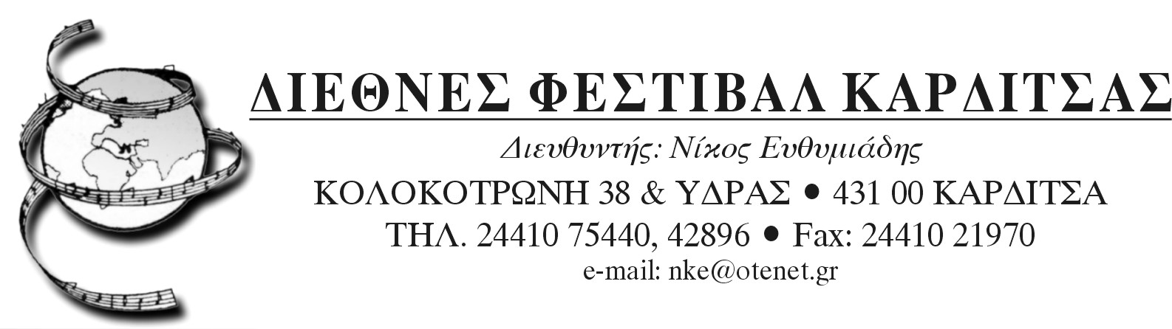
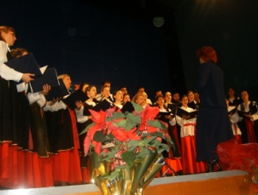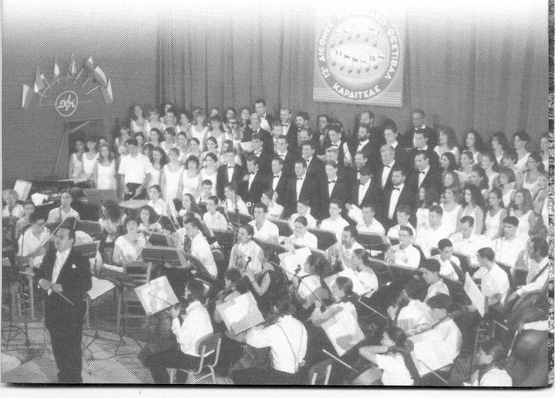

ΔΕΛΤΙΟ ΤΥΠΟΥ

Ένας κορυφαίος, ιστορικός θεσμός

Το 39^{ο} ΔΙΕΘΝΕΣ ΧΟΡΩΔΙΑΚΟ ΦΕΣΤΙΒΑΛ ΚΑΡΔΙΤΣΑΣ
(Πέμπτη 18 Νοεμβρίου - Κυριακή 28 Νοεμβρίου 2021)

Η ΑΠΟΘΕΩΣΗ ΤΗΣ ΧΟΡΩΔΙΑΚΗΣ ΤΕΧΝΗΣ!

Από Πέμπτη 18 Νοεμβρίου έως Κυριακή 28 Νοεμβρίου 2021 θα πραγματοποιηθεί το 39^{ο} Διεθνές Χορωδιακό Φεστιβάλ Καρδίτσας, κορυφαίος θεσμός του Νομού Καρδίτσας, πρότυπο επαρχιακού Διεθνούς Φεστιβάλ, ένας ιστορικός χορωδιακός θεσμός της Ελλάδος και διεθνώς.
Το συγκεκριμένο Χορωδιακό Φεστιβάλ, στο οποίο έχουν λάβει μέρος κορυφαίες χορωδίες από κάθε γωνιά της γης, διακεκριμένες ορχήστρες και σπουδαίοι σολίστ, οργανώνεται από το 1983 στην Καρδίτσα και αποτελεί κορυφαίο καλλιτεχνικό γεγονός, ενώ υλοποιείται υπό την καλλιτεχνική διεύθυνση του Μαέστρου και Καθηγητή Νίκου Ευθυμιάδη.
Πάνω από 150 χορωδίες από την Ελλάδα και το Εξωτερικό, συμφωνικές ορχήστρες, σολίστ, μαέστροι, συνθέτες συμμετέχουν κάθε χρόνο στο Διεθνές Φεστιβάλ Καρδίτσας!

Το 39^{ο} Διεθνές Χορωδιακό Φεστιβάλ Καρδίτσας επίσης είναι αφιερωμένο στους κορυφαίους συνθέτες Philippe de Monte (1521–1603) για τα 500 χρόνια από τη γέννησή του, , Tomaso Albinoni (1671–1751) και Tomaso Giovanni Albinoni (1671–1751) για τα 270 χρόνια από το θάνατό τους, Johann Gottlieb Graun (c. 1703–1771) για τα 270 χρόνια από το θάνατό του και Igor Stravinsky (1882–1971) για τα 50 χρόνια από το θάνατό του.
Το 39^{ο} Διεθνές Χορωδιακό Φεστιβάλ Καρδίτσας θα πραγματοποιήσει αφιερώματα συμμετέχοντας στον παγκόσμιο εορτασμό των 700 χρόνων από τον θάνατο του Δάντη Αλιγκέρι, παρουσιάζοντας σε πρώτη παγκόσμια εκτέλεση στο επιβλητικό Βυζαντινό Κάστρο Φαναρίου Καρδίτσας, την παράσταση «Από τον Όμηρο στον Δάντη και τον Φώσκολο: Η θεία μουσική διαμέσου της αρχαιοελληνικής μυθολογίας». Πρόσθετα, για πρώτη φορά πραγματοποιείται αφιέρωμα στην Ιστορική και Εμβληματική Σπηλιά, που γεννήθηκε ο ήρωας της Επανάστασης του ’21 Γεώργιος Καραϊσκάκης , μια επετειακή μουσική εκδήλωση όπερας.

Στο τέλος της κάθε βραδιάς παρουσιάζεται ένα Κοινό Έργο ύστερα από Χορωδιακό Εργαστήρι που έχει πραγματοποιηθεί και το οποίο θα διευθύνει ένας διακεκριμένος Έλληνας ή ξένος Μαέστρος, μέλος της Διεθνούς Καλλιτεχνικής- Κριτικής Επιτροπής.

Επιπλέον διαθέτει ένα κανονισμό μοναδικό ίσως σε παγκόσμια κλίμακα, γιατί εξασφαλίζει την ταυτόχρονη πραγματοποίηση πολλών πρώτων εκτελέσεων κατόπιν παραγγελίας σε Έλληνες και ξένους συνθέτες βοηθώντας έτσι την σύγχρονη δημιουργία. Ακόμη εξασφαλίζει ένα πολύ μεγάλο αριθμό εκτελεστών, που έρχονται από κάθε γωνιά της Ευρώπης και της οικουμένης.
Θεωρείται το σημαντικότερο ΔΙΕΘΝΕΣ ΧΟΡΩΔΙΑΚΟ ΦΕΣΤΙΒΑΛ ΤΗΣ ΕΛΛΑΔΟΣ με πολύ μεγάλη συμμετοχή ξένων χορωδιών.
Μακριά από λαϊκισμούς και κινήσεις εντυπωσιασμού, το Διεθνές Χορωδιακό Φεστιβάλ Καρδίτσας αποτελεί μία σημαντική τομή για την Εκπαίδευση και τον Πολιτισμό, την Τέχνη και τη Μουσική.

Οι πρωτοτυπίες του Φεστιβάλ σε παγκόσμια κλίμακα είναι:
- Οι Χορωδίες που λαμβάνουν μέρος έχουν την ευχέρεια να παρουσιάσουν έργα συγκεκριμένων εποχών.
- Στο τέλος κάθε βραδιάς σε ειδική συζήτηση, εφόσον το επιθυμούν, με την Κριτική Επιτροπή οι διευθυντές των χορωδιών δέχονται υποδείξεις για βελτίωση κ.λπ.
- Οι Χορωδίες δύνανται να εκτελούν και να ερμηνεύουν μεταξύ των άλλων και έργα αρχαίας ελληνικής, βυζαντινής, γρηγοριανής και σύγχρονης ελληνικής μουσικής.
- Στο τέλος κάθε βραδιάς, όλες οι χορωδίες μαζί ή επιλεγμένα μέλη τους ερμηνεύουν, εφόσον το επιθυμούν, ένα έργο έλληνα ή ξένου συνθέτη σε πρώτη εκτέλεση, το οποίο διευθύνεται κάθε φορά από ένα μέλος της Διεθνούς Κριτικής Επιτροπής του Φεστιβάλ. Με τον τρόπο αυτό οι μαέστροι και οι χορωδίες, ελληνικές και ξένες, για την καλύτερη προετοιμασία των κοινών έργων έχουν την ευκαιρία να συνεργαστούν, να δουλέψουν ΕΡΓΑΣΤΗΡΙΑΚΑ υπό την διεύθυνση διακεκριμένων μαέστρων, σε πολύ αξιόλογα αλλά άγνωστα έργα αποκομίζοντας πολλά τεχνικά οφέλη, ενώ παράλληλα ανανεώνουν και το ρεπερτόριό τους.
- Τα έργα αυτά Ελλήνων και ξένων συνθετών γράφονται ύστερα από παραγγελία ειδικά για το ΔΙΕΘΝΕΣ ΦΕΣΤΙΒΑΛ ΚΑΡΔΙΤΣΑΣ.
- Το ΔΙΕΘΝΕΣ ΦΕΣΤΙΒΑΛ ΚΑΡΔΙΤΣΑΣ εκτός από το Διεθνές Φεστιβάλ Χορωδιών περιλαμβάνει πληθώρα άλλων εκδηλώσεων που συνίστανται σε: βραδιές όπερας, συμφωνικής μουσικής, θρησκευτικής μουσικής σε μοναστήρια, σε εκκλησίες, σε ανοιχτά θέατρα της Λίμνης Πλαστήρα, σε αίθουσες εκδηλώσεων ξενοδοχείων της περιοχής, στην αίθουσα εκδηλώσεων του Ωδείου Καρδίτσας-Κωνσταντίνος Ευθυμιάδης, εμφανίσεις φιλαρμονικών, εκθέσεων ζωγραφικής και χαρακτικής κ.ά.
Με τον τρόπο αυτό προβάλλεται διεθνώς η μουσική μας κληρονομιά και παράλληλα δίνεται η ανάλογη σημασία στην μελέτη και ερμηνεία του Γρηγοριανού μέλους.
Για πρώτη φορά παγκοσμίως η βυζαντινή και η αρχαία ελληνική μουσική συμμετέχουν ισότιμα με το γρηγοριανό μέλος και την Αναγεννησιακή πολυφωνία.
Μια άλλη δυνατότητα των χορωδιών είναι να εκτελούν έργα του 15ου και 16ου αιώνα που δίνει στις χορωδίες τη δυνατότητα να μελετήσουν και να εμβαθύνουν στα αριστουργήματα της κλασικής πολυφωνίας. Εκτός από την εκτέλεση έργων ρομαντικών συνθετών, μπορούν να εκτελούν έργα σύγχρονων συνθετών καθώς και παραδοσιακή μουσική κάθε χώρας.
Το Φεστιβάλ πραγματοποιείται στη διάρκεια όλης της χρονιάς με πολλές εκδηλώσεις σε διάφορους χώρους και σε διαφορετικές περιοχές, προκειμένου να γίνουν Κοινωνοί της Μουσικής ευρύτερα στρώματα της περιοχής.
Παράλληλα, θα πραγματοποιηθεί το 10^{ο} Πανελλήνιο Σεμινάριο Διεύθυνσης Μικτής-Νεανικής- Γυναικείας-Παιδικής Χορωδίας από την Παρασκευή 26 Νοεμβρίου έως την Κυριακή 28 Νοεμβρίου 2021, στο οποίο θα διδάξει ο Νίκος Ευθυμιάδης( Master of Arts στην διεύθυνση).
Οι χορωδίες που θα λάβουν μέρος, μπορούν να εκπροσωπήσουν το Διεθνές Φεστιβάλ Καρδίτσας και τη χώρα μας σε σπουδαία, Μουσικό-Χορωδιακά Φεστιβάλ του εξωτερικού όπως στο Castellamare di Stabbia(Νάπολη) της Ιταλίας , στο Νόβισαντ της Σερβίας, στη Ρώμη της Ιταλίας, στο Bacaou της Ρουμανίας και στην Opava της Τσεχίας.
Επίσης, μπορούν να λάβουν μέρος στο σημαντικό CAMPUS ESTIVO MUSICALE του SALERNO.
Δηλώσεις Συμμετοχής έως 15 Οκτωβρίου 2021.
Για την επιτυχία της όλης εκδήλωσης συμβάλλουν η Ιερά Μητρόπολη Θεσσαλιώτιδος και Φαναριοφερσάλων, η Περιφερειακή Ενότητα Καρδίτσας (Περιφέρεια Θεσσαλίας) ο Δήμος Καρδίτσας, ο Δήμος Μουζακίου, και η Πανελλήνια Ομοσπονδία Χορωδιών και Διευθυντών Χορωδιών.

Για περισσότερες πληροφορίες, τον Κανονισμό, τη Δήλωση Συμμετοχής και το Σεμινάριο οι ενδιαφερόμενοι μπορούν να απευθύνονται στη Γραμματεία του Διεθνούς Φεστιβάλ Καρδίτσας και της Πανελλήνιας Ομοσπονδοίας Χορωδιών και Διευθυντών Χορωδίας: Κολοκοτρώνη 38 και Ύδρας Τ.Κ. 43100 Καρδίτσα, Τηλ:24410-75440, 24410-42896, Fax:24410-21970, Ε-mail: nke@otenet.gr.

